СХЕМА №23
границ прилегающих территорий Детский дом
Забайкальский край, Карымский район пгт. Карымское, ул. Верхняя,9

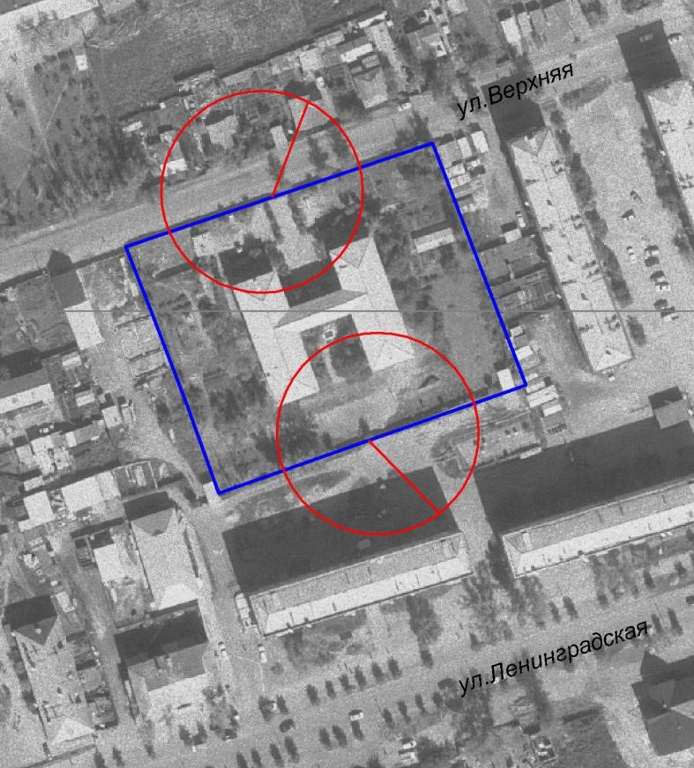

М: 1:2000

